Отчет по лабораторной работе №2

Дисциплина: Информационная безопасность

Ланцова Яна Игоревна

Содержание

# 1 Цель работы

Получение практических навыков работы в консоли с атрибутами файлов, закрепление теоретических основ дискреционного разграничения доступа в современных системах с открытым кодом на базе ОС Linux.

# 2 Теоретическое введение

Терминал (или «Bash», сокращение от «Bourne-Again shell») — это программа, которая используется для взаимодействия с командной оболочкой. Терминал применяется для выполнения административных задач, например: установку пакетов, действия с файлами и управление пользователями. [**terminal?**]

# 3 Описание результатов выполнения задания:

(рис. [1])

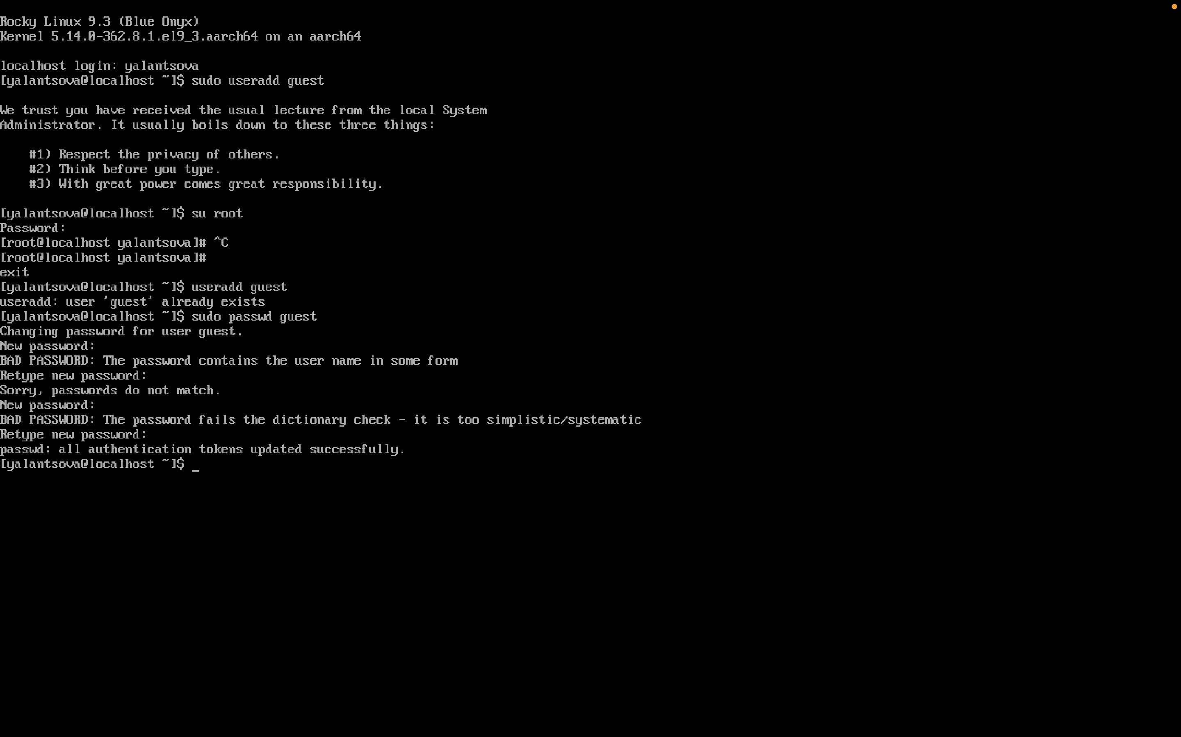

Figure 1: В установленной при выполнении предыдущей лабораторной работы операционной системе создадим учётную запись пользователя guest (используя учётную запись администратора). Зададим пароль для пользователя guest

(рис. [2])

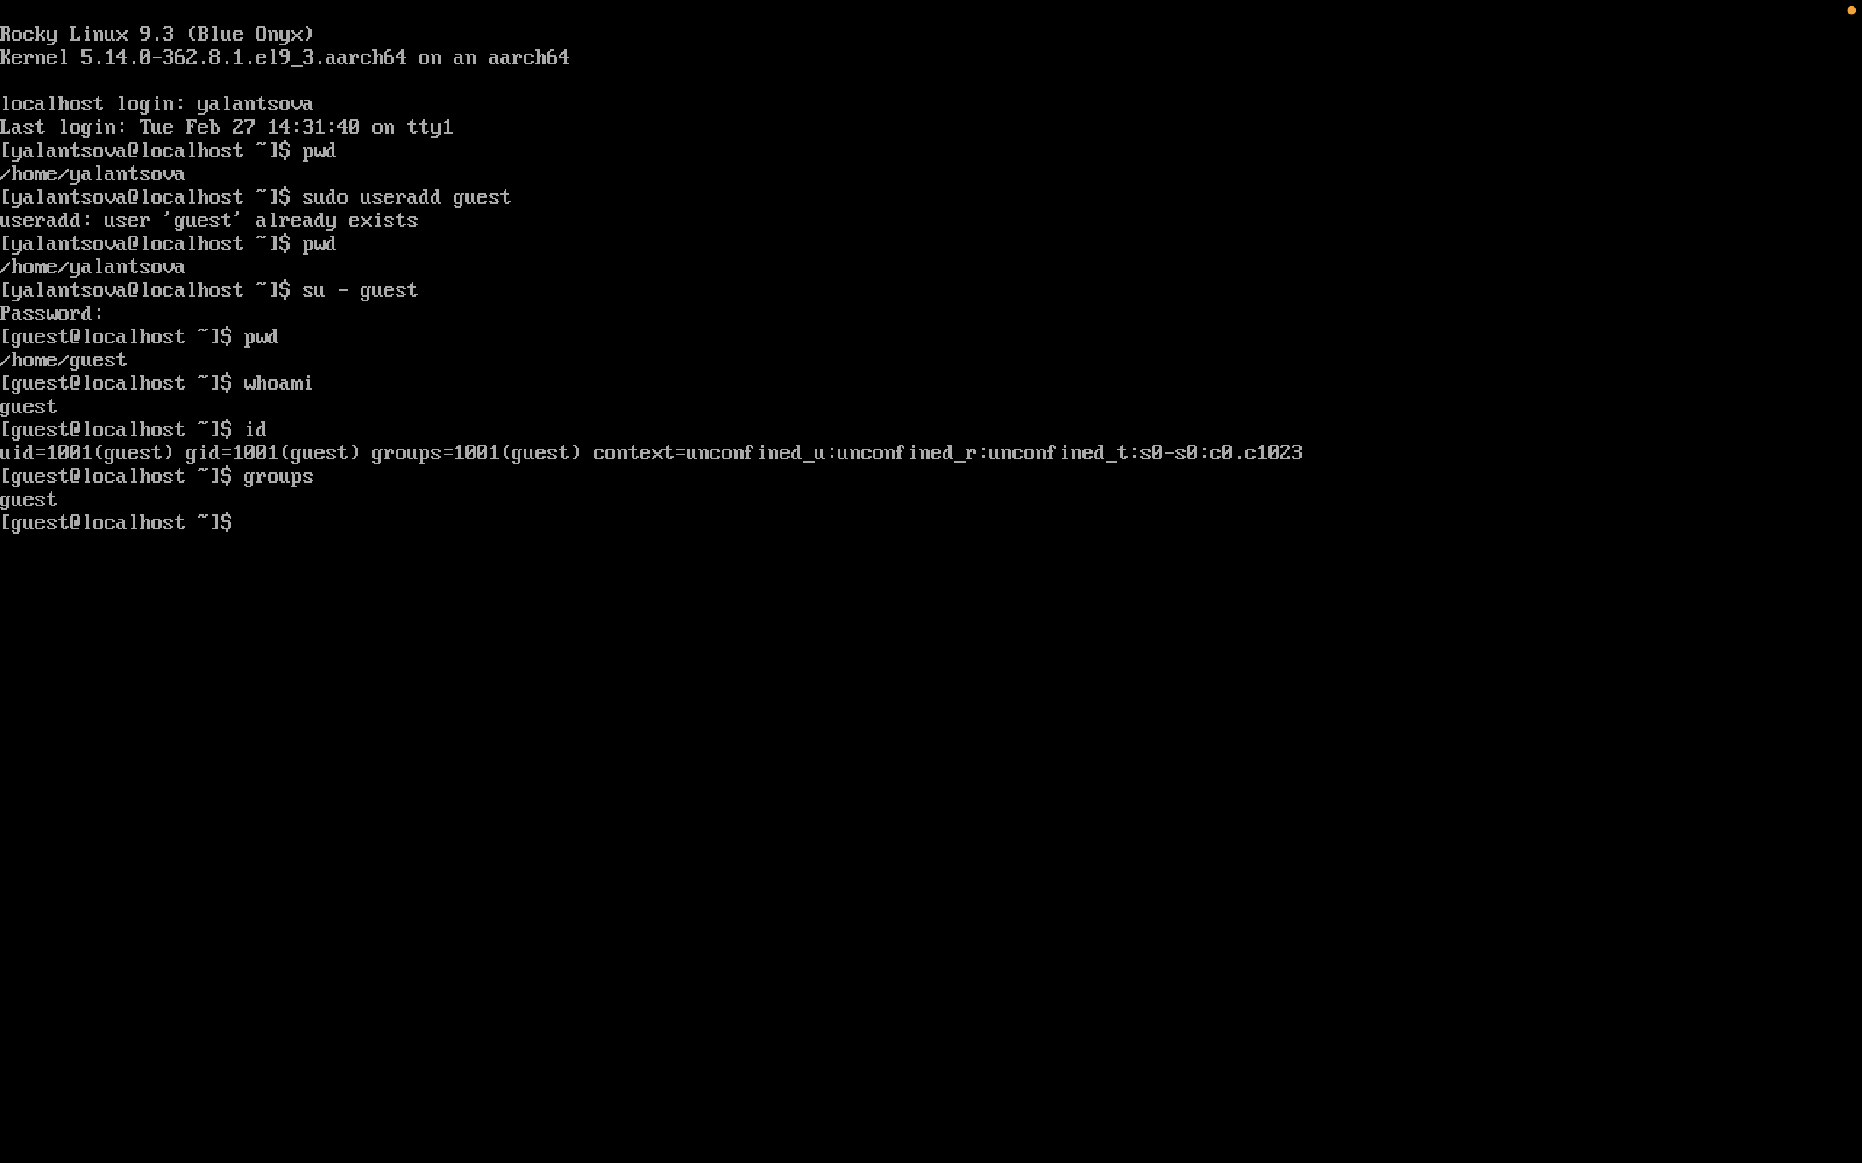

Figure 2: Войдем в систему от имени пользователя guest. Определим директорию, в которой находимся, командой pwd. Сравним её с приглашением командной строки: они совпадают. Определим, является ли он домашней директорией: да, является. Уточним имя вашего пользователя командой whoami. Уточним имя пользователя, его группу, а также группы, куда входит пользователь, командой id. Сравним вывод id с выводом команды groups: id выводит информации о пользователе, группе. groups выводит только имя группы. Сравним полученную информацию об имени пользователя с данными, выводимыми в приглашении командной строки: они совпадают

(рис. [3])

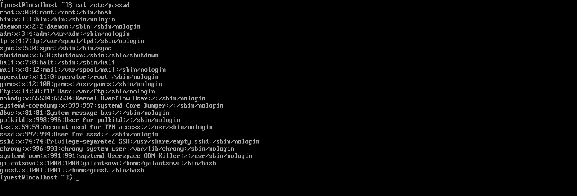

Figure 3: Просмотрим файл /etc/passwd командой cat /etc/passwd. Найдем в нём свою учётную запись. Определим uid пользователя (1001). Определите gid пользователя (1001). Сравним найденные значения с полученными в предыдущих пунктах: они совпадают

(рис. [4])

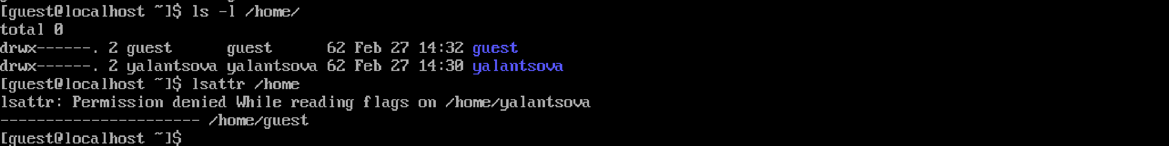

Figure 4: Определим существующие в системе директории командой ls -l /home/. Получаем все директории, находящиеся в /home. У них установлены права на чтение, запись и исполнение для пользователя. Проверим, какие расширенные атрибуты установлены на поддиректориях, находящихся в директории /home, командой: lsattr /home. Расширенные атрибуты удалось увидеть только у текущего пользователя терминала

(рис. [5])

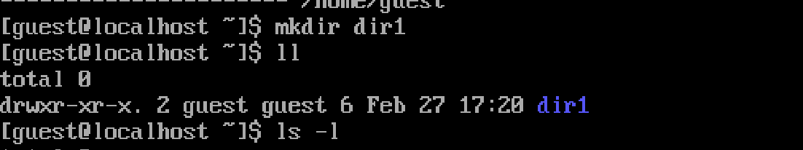

Figure 5: Создадим в домашней директории поддиректорию dir1. Определим командами, какие права доступа и расширенные атрибуты были выставлены на директорию dir1

(рис. [6])

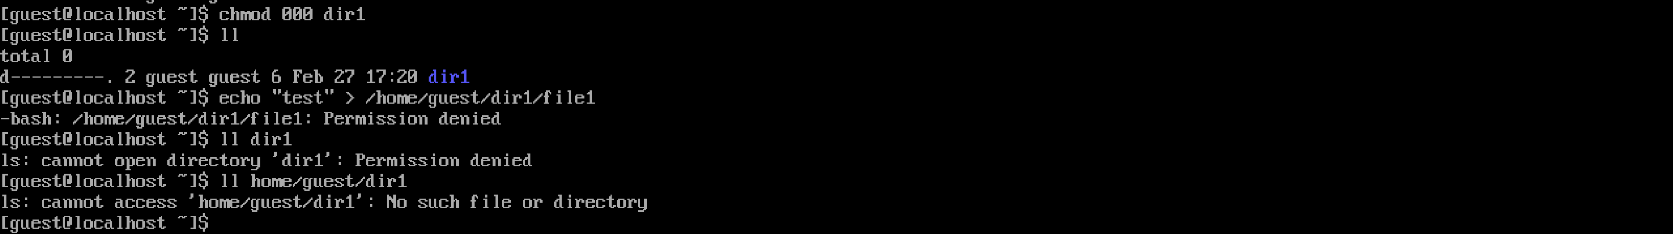

Figure 6: Снимем с директории dir1 все атрибуты и проверим с её помощью правильность выполнения команды ls -l. Попытайтемся создать в директории dir1 файл file1 командой echo “test” > /home/guest/dir1/file1. Мы не можем это сделать, т.к. у пользователя не хватает прав на создание файла. Файл не создастся

(рис. [7])



Figure 7:

## 3.1 Заполнение таблиц

1. Заполним таблицу «Установленные права и разрешённые действия»

| Права директории | Права файла | Создание файла | Удаление файла | Запись в файл | Чтение файла | Смена директории | Просмотр файлов в директории | Переименование файла | Смена атрибутов файла |
| --- | --- | --- | --- | --- | --- | --- | --- | --- | --- |
| d——— (000) | ——— (000) | - | - | - | - | - | - | - | - |
| d——— (000) | –x—— (100) | - | - | - | - | - | - | - | - |
| d——— (000) | -w——- (200) | - | - | - | - | - | - | - | - |
| d——— (000) | -wx—— (300) | - | - | - | - | - | - | - | - |
| d——— (000) | r——– (400) | - | - | - | - | - | - | - | - |
| d——— (000) | r-x—— (500) | - | - | - | - | - | - | - | - |
| d——— (000) | rw——- (600) | - | - | - | - | - | - | - | - |
| d——— (000) | rwx—— (700) | - | - | - | - | - | - | - | - |
| d–x—— (100) | ——— (000) | - | - | - | - | + | - | - | + |
| d–x—— (100) | –x—— (100) | - | - | - | - | + | - | - | + |
| d–x—— (100) | -w——- (200) | - | - | + | - | + | - | - | + |
| d–x—— (100) | -wx—— (300) | - | - | + | - | + | - | - | + |
| d–x—— (100) | r——– (400) | - | - | - | + | + | - | - | + |
| d–x—— (100) | r-x—— (500) | - | - | - | + | + | - | - | + |
| d–x—— (100) | rw——- (600) | - | - | + | + | + | - | - | + |
| d–x—— (100) | rwx—— (700) | - | - | + | + | + | - | - | + |
| d-w——- (200) | ——— (000) | - | - | - | - | - | - | - | - |
| d-w——- (200) | –x—— (100) | - | - | - | - | - | - | - | - |
| d-w——- (200) | -w——- (200) | - | - | - | - | - | - | - | - |
| d-w——- (200) | -wx—— (300) | - | - | - | - | - | - | - | - |
| d-w——- (200) | r——– (400) | - | - | - | - | - | - | - | - |
| d-w——- (200) | r-x—— (500) | - | - | - | - | - | - | - | - |
| d-w——- (200) | rw——- (600) | - | - | - | - | - | - | - | - |
| d-w——- (200) | rwx—— (700) | - | - | - | - | - | - | - | - |
| d-wx—— (300) | ——— (000) | + | + | - | - | + | - | + | + |
| d-wx—— (300) | –x—— (100) | + | + | - | - | + | - | + | + |
| d-wx—— (300) | -w——- (200) | + | + | + | - | + | - | + | + |
| d-wx—— (300) | -wx—— (300) | + | + | + | - | + | - | + | + |
| d-wx—— (300) | r——– (400) | + | + | - | + | + | - | + | + |
| d-wx—— (300) | r-x—— (500) | + | + | - | + | + | - | + | + |
| d-wx—— (300) | rw——- (600) | + | + | + | + | + | - | + | + |
| d-wx—— (300) | rwx—— (700) | + | + | + | + | + | - | + | + |
| dr——– (400) | ——— (000) | - | - | - | - | - | + | - | - |
| dr——– (400) | –x—— (100) | - | - | - | - | - | + | - | - |
| dr——– (400) | -w——- (200) | - | - | - | - | - | + | - | - |
| dr——– (400) | -wx—— (300) | - | - | - | - | - | + | - | - |
| dr——– (400) | r——– (400) | - | - | - | - | - | + | - | - |
| dr——– (400) | r-x—— (500) | - | - | - | - | - | + | - | - |
| dr——– (400) | rw——- (600) | - | - | - | - | - | + | - | - |
| dr——– (400) | rwx—— (700) | - | - | - | - | - | + | - | - |
| dr-x—— (500) | ——— (000) | - | - | - | - | + | + | - | + |
| dr-x—— (500) | –x—— (100) | - | - | - | - | + | + | - | + |
| dr-x—— (500) | -w——- (200) | - | - | + | - | + | + | - | + |
| dr-x—— (500) | -wx—— (300) | - | - | + | - | + | + | - | + |
| dr-x—— (500) | r——– (400) | - | - | - | + | + | + | - | + |
| dr-x—— (500) | r-x—— (500) | - | - | - | + | + | + | - | + |
| dr-x—— (500) | rw——- (600) | - | - | + | + | + | + | - | + |
| dr-x—— (500) | rwx—— (700) | - | - | + | + | + | + | - | + |
| drw——- (600) | ——— (000) | - | - | - | - | - | + | - | - |
| drw——- (600) | –x—— (100) | - | - | - | - | - | + | - | - |
| drw——- (600) | -w——- (200) | - | - | - | - | - | + | - | - |
| drw——- (600) | -wx—— (300) | - | - | - | - | - | + | - | - |
| drw——- (600) | r——– (400) | - | - | - | - | - | + | - | - |
| drw——- (600) | r-x—— (500) | - | - | - | - | - | + | - | - |
| drw——- (600) | rw——- (600) | - | - | - | - | - | + | - | - |
| drw——- (600) | rwx—— (700) | - | - | - | - | - | + | - | - |
| drwx—— (700) | ——— (000) | + | + | - | - | + | + | + | + |
| drwx—— (700) | –x—— (100) | + | + | - | - | + | + | + | + |
| drwx—— (700) | -w——- (200) | + | + | + | - | + | + | + | + |
| drwx—— (700) | -wx—— (300) | + | + | + | - | + | + | + | + |
| drwx—— (700) | r——– (400) | + | + | - | + | + | + | + | + |
| drwx—— (700) | r-x—— (500) | + | + | - | + | + | + | + | + |
| drwx—— (700) | rw——- (600) | + | + | + | + | + | + | + | + |
| drwx—— (700) | rwx—— (700) | + | + | + | + | + | + | + | + |

1. На основании предыдущей таблицы заполним следующую таблицу.

| Операция | Минимальные права на директорию | Минимальные права на файл |
| --- | --- | --- |
| Создание файла | d-wx—— (300) | ——— (000) |
| Удаление файла | d-wx—— (300) | ——— (000) |
| Чтение файла | d–x—— (100) | r——– (400) |
| Запись в файл | d–x—— (100) | -w——- (200) |
| Переименование файла | d-wx—— (300) | ——— (000) |
| Создание поддиректории | d-wx—— (300) | ——— (000) |
| Удаление поддиректории | d-wx—— (300) | ——— (000) |

# 4 Вывод

Получила практические навыки работы в консоли с атрибутами файлов, закрепил теоретические основы дискреционного разграничения доступа в современных системах с открытым кодом на базе ОС Linux.